***Модуль I. Разработка ERD***

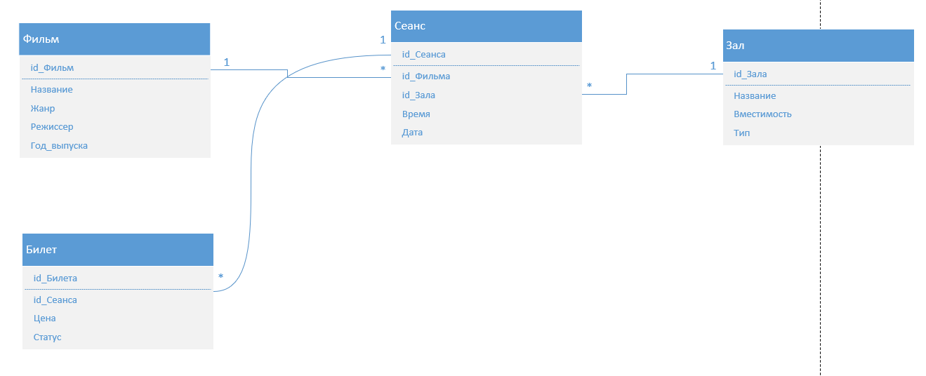

1. Каждый сеанс связан с конкретным фильмом
2. Каждый сеанс связан с конкретным залом
3. У каждого билета есть связь с соответствующим сеансом